Microsoft Excel - Exercício

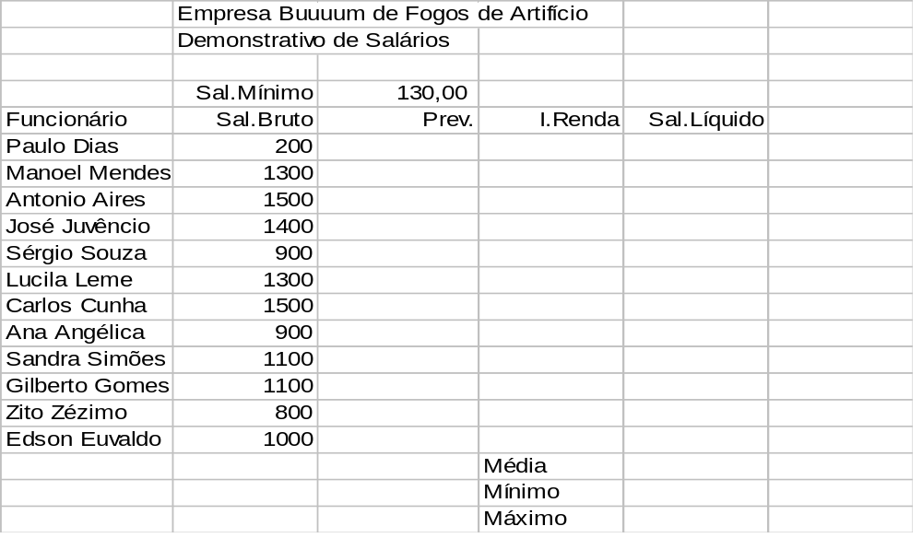

- Complete as células com as fórmulas abaixo:
- Previdência = Se Salário Bruto menor que 10 Salários Minímos, 10% do Salário Bruto, senão 12% do Salário Bruto;
- Imposto de Renda = Se (Salário Bruto - Previdência) fôr maior que 10 Salários Mínimos, 7% do Salário Bruto, senão zeros.
- Salário Líquido = Salário Bruto - Previdência - Imposto de Renda.
- Faça o acima especificado para as células da linha 6, copiando para as demais.
- Calcule a média, o mínimo e o máximo dos Salários Líquidos respectivamente nas células E18, E19 e E20.
- Utilize o formato vírgula (separador de milhares) para as células B6 à E17, E18, E19 e E20.
- Classifique as células A6 à E17 em ordem alfabética crescente do nome do funcionário.
- Insira uma linha em branco na linha 6.
- Troque o nome da folha referente a esta planilha para Março_2005.
- Configure a planilha para que ela seja impressa em uma única folha, com orientação paisagem, escala 130%, centralizada na horizontal e vertical;
- Defina como cabeçalho a data do dia na seção da esquerda, o número da página na seção da direita.
- Defina como rodapé o seu nome completo na seção central.
- Os cabeçalhos e rodapés deverão ser definidos em fonte Book Antiqua, tamanho 16 com destaque em negrito.
- Destaque o seu nome com sublinhado duplo.
- Salve a planilha.

